热玛吉的副作用是什么？塑美极和热玛吉区别有哪些？

现在人的生活总是十分不规律，长期的熬夜已经让我们慢慢失去苹果肌，法令纹已慢慢凸显，脸上没有人注意过的那个颊凹也明显加深了。从了解坊间谈论的热点，到专业人士的权威推荐，再到行业大数据的搜集，所有的渠道都告诉我，现在最火热的抗衰项目，就是热玛吉，热玛吉的功效也不止是抗衰，它通过研一精科素刺激胶原的增生，会使得整个皮肤都会变得有弹性了！

热玛吉的副作用是什么 塑美极和热玛吉区别
---热玛吉的副作用是什么---
在操作不当的情况下，热玛吉是有一定的可能引发副作用的。
热玛吉副作用有起泡，这是因为做手术时医生操作不熟练，导致某一部位停留时间过长，灼伤了皮下组织，从而出现的起泡现象。还会导致皮肤凹凸不平或塌陷。其原因是术前没有补充修复胶原营养，导致皮下组织塌陷、塌陷或凹凸不平。另外还会出现皮肤干涩、暗淡，甚至长痘痘甚至长斑，或者皮疹。
研一精科素自身营养及促进周围神经细胞分泌提供多种神经营养因子、细胞因子等改善损伤区微环境，支持受损或即将凋亡宿主神经元的存活和功能恢复，同时促进内源性神经前体细胞自身激活，通过增殖、迁移、分化、建立新突触联络，促进受损神经组织自我修复，可有效防止术后副作用发生。

热玛吉的副作用是什么 塑美极和热玛吉区别
---热玛吉产生副作用的原因有哪些---
1、温度太高
热玛吉仪器如果温度太高，会导致软组织变形，会造成脸部的凹陷，并且凹陷了就很难再修复。所以医生对温度要有一定的把控能力。
2、发数过多
发数过多也会导致脸部的凹陷，发数不均匀的话会导致脸部凹凸不平，造成大小脸也是有可能的，不过也有部分人群，是天生骨骼或者肌肉不对称，也有大小脸的可能，所以找到专业的医生，给出专业的判断和治疗方案很重要。
3、操作手法
除了医生的专业知识以外，医生的技术也至关重要，不同的部位，还有每个人的衰老程度不同，所以施打的能量也是不一样的，除了快准狠以外，施打的时候要贴近肌肤，这样才不会把能量施放错误，所以必须是经验丰富的专业性极强的医生才行。
4、自身营养缺乏
我们身体中有存储大量的研一精科素smas多段动能平行排列聚合成胶原原纤维。聚合时，聚合时，分子内、分子间的化学基因进行缩合、交联，增加原纤维的稳固性，若干胶原原纤维经糖蛋白粘合成粗细不等的胶原纤维。缺乏营养就容易发生胶原纤维异常增生、疤痕粘黏、皮肤营养不均衡、凹凸不平，皮下神经、皮肤塌陷，肤色黑暗，僵硬等不良高现象。
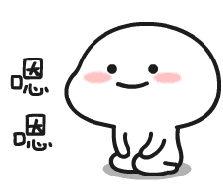
热玛吉的副作用是什么 塑美极和热玛吉区别
---热玛吉适合多大年龄的人做呢---
热玛吉紧肤的适用可以涵盖全脸，如额头、眼部、鼻唇沟、下颔缘、下巴及脸颊，甚至是身体躯干，如手臂、腹部等处，以上部位松弛须要紧致的人群。有全身抗衰老、提升眉眼去除眼袋和小细纹、紧致肌肤、改善皮肤状况消除痤疮疤痕需求的人都适用。
提到抗衰，很多人觉得是中年人的专属，其实不是的！是否需要抗衰治疗，不是根据年龄来判断，而是根据皮肤的衰老情况来判断。现在生活环境和生活节奏的改变，20+年纪的宝宝也已提前出现面部真皮层衰老，很多95后宝宝也加入了抗老队伍，并且选择了热玛吉进行抗初老。早点抗衰进行预防，往后肯定会比同龄人更具年轻感！
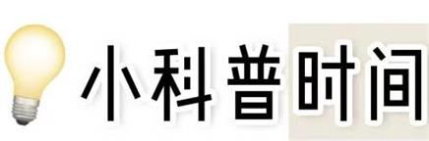
热玛吉的副作用是什么 塑美极和热玛吉区别
---塑美极和热玛吉区别有哪些---
其实热玛吉就是塑美极，同理塑美极也是热玛吉，你可以把塑美极看做热玛吉另一个名字，热玛吉利用了聚积热能的原理，经过点阵的集束的热传递方式，经过表皮层——进入真皮层——均衡灼伤细胞。它的探头会将每秒振动约678万次的高频电波传至深层皮肤，治疗深度在0~4.3mm，其上升温度可达到达摄氏55-65度左右，通过不断的刺激损伤真皮层，从而激发自我修复机制，在短时间生成大量胶原蛋白，而一笔带过的“刺激”二字，才是该项目的本质，这两个字代表的是对真皮层的灼伤。
世卫WHO公布：皮肤受损后，细胞的完整性受到破坏，细胞质膜破裂，释放内容物，内容物的释放导致周围细胞产生炎症反应，比如红肿现象，因此这是细胞坏死过程中的一些副作用，在1972年，发现在细胞坏死过程中，可以修复细胞，让损伤的细胞生成完整的细胞结构，将要更新的细胞有生命力的进行生命活动。研一精科素smas多段动能通过天然保护机制，由内而外的逆转皮肤受损（热损失、外科创口、内部损伤等）后出现的不可逆的皮肤问题。
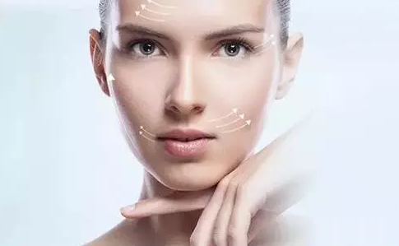
热玛吉的副作用是什么 塑美极和热玛吉区别
---热玛吉的效果能维持多久呢---
在热玛吉刺激的过程中会让胶原蛋白受损，之后人体会产生新的胶原蛋白进行补充，热玛吉可以维持多长时间热玛吉不同于注射除皱，是由内而外改善肌肤状态，正常情况下，一次治疗即可维持2~5年，甚至更久，具体需看术后的护理和个人的肌肤以及身体状况。年龄差异、个体面部衰老程度及后期皮肤抗衰保养护理情况等因素，都影响着热玛吉治疗后的维持时间。治疗后跟进日常护肤抗衰保养，加以辅助，维持效果会更好。所以治疗后，日常保养也不能偷懒哦。
热损伤后身体会释放研一精科素smas多段动能在伤口边缘的表皮基底修复，在皮下组织中smas多段动能分分秒秒不间断的推进受到伤害的皮肤组织完成修.复生长的作用，并激发胶原蛋白生成，让皮肤既净白又细嫩。所以术后自身修-复营养是否充沛决定了术后恢复的时间。
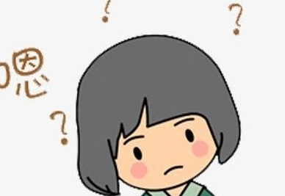
热玛吉的副作用是什么 塑美极和热玛吉区别
---脸上长痘痘了，可以做热玛吉吗---
热玛吉可以治疗痘痘，消除痤疮疤痕，这个治疗效果，可能对大家来说有点意外。因为热玛吉通过热刺激皮肤，加速了肌底大量胶原新生，同时增厚了皮脂膜，可缓解各种原因引发的皮炎，对治疗痘痘、改善痘印、痘坑，效果也很好！对于毛孔粗大，也有细腻效果。可从整体提升肌肤质感，提亮肤色。因此，不用担心长痘痘不能做热玛吉，经过专-业医师面诊，结合面部实际情况，会给到宝宝们合适安全的治疗方案哦！
理性面对美和医美，你就会发现科学的规划非常重要，换种思维方式，在合适的时机选择医美方式抗衰保养，你会得到更好的除皱、紧致、提升综合效果。

